PROBLEMI SUL GRAFICO t-V
Ecco a voi tre bei grafici Δt-V tutti da studiare! Sai rispondere alle domande?
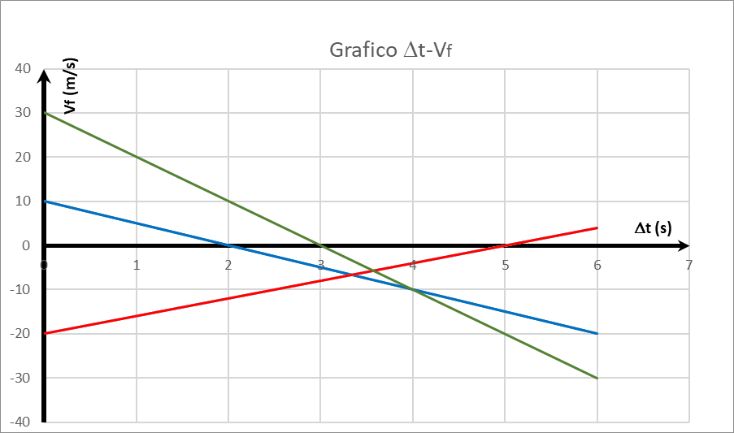
- Come si fa a capire che tutti e 3 i grafici si riferiscono ad un moto uniformemente accelerato?
- Qual è l’accelerazione dei tre moti?
- Scrivi l’eq. oraria della velocità dei tre moti rappresentati sul grafico.
- In quale istante i tre oggetti si fermano?
- In quale intervallo di tempo i tre oggetti accelerano? E in quale intervallo di tempo rallentano?
- Qual è lo spazio percorso dal corpo verde nell’intervallo di tempo 0s→2s? E nell’intervallo di tempo 1s→2s?
- Qual è lo spazio percorso dal corpo blu nell’intervallo di tempo 0s→5s? Quanto spazio percorre prima di fermarsi?

SOLUZIONI
- Sono tre rette.
- a = +4m/s² ; a = -5m/s² ; a = -10m/s²
- Vf(Δt) = -20m/s + 4m/s²·Δt ; Vf(Δt) = +10m/s - 5m/s²·Δt ; Vf(Δt) = +30m/s - 10m/s²·Δt
- Δt = 5s ; Δt = 2s ; Δt = 3s
- accelera dopo 5s e decelera nell’intervallo 0s→5s
accelera dopo 2s e decelera nell’intervallo 0s→2s
accelera dopo 3s e decelera nell’intervallo 0s→3s
- ΔS = 40m ; ΔS = 15m
- ΔS = -12,5m ; ΔS = 10m

